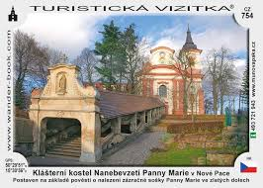 

**Program aktivit na 30. týden**

Pondělí 22.7. 2024 svátek má Magdaléna, Magda

Dopolední aktivity

Individuální aktivity

Odpolední aktivity

Komunitní aktivity – MAS brána do Českého ráje

Úterý 23.7. 2024 svátek má Libor, Liboslav

Dopolední aktivity

Individuální aktivity

Odpolední aktivity

Procházky po Nové Pace – dle počasí

Středa 24.7. 2024 svátek má Kristýna, Kristiána

Dopolední aktivity

Kadeřnice

Odpolední aktivity

Kadeřnice

Čtvrtek 25.7.2024 svátek má Jakub, Timur

Dopolední aktivity

Individuální aktivity

Odpolední aktivity

Procházky po Nové Pace – dle počasí

Pátek 26.7. 2024 svátek má Anna, Anita

Dopolední aktivity

Individuální aktivity

Odpolední aktivity

Individuální RHB